Что умеет компьютер.
Компьютер (англ. computer, МФА: — «вычислитель») — устройство или система, способное выполнять заданную чётко определённую изменяемую последовательность операций. Это чаще всего операции численных расчётов и манипулирования данными, однако сюда относятся и операции ввода-вывода. Описание последовательности операций называется программой^{[2]} Слово компьютер является производным от английских слов to compute, computer, которые переводятся как «вычислять», «вычислитель» (английское слово, в свою очередь, происходит от латинскогоcomputāre — «вычислять
Учитель
Учителю нужен для работы, чтобы напечатать что-то для журнала .
Библиотекарь
Библиотекарю чтобы он нашёл книги и сказал где они находятся
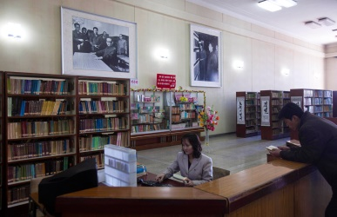

Архитектор
Архитектору для проектирования работ

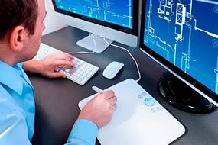

Врач
Врачу для ведения истории болезни
Бухгалтер
Бухгалтеру для ведения бухгалтерии
Секретарь
Секретарю для подготовки документов
Писатель

Писателю для набора и редактирования текстов
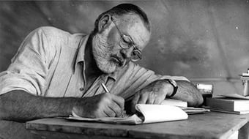

Художник
И модельер.
Художник и модельер для создания своего портфолио и коллекций работ.
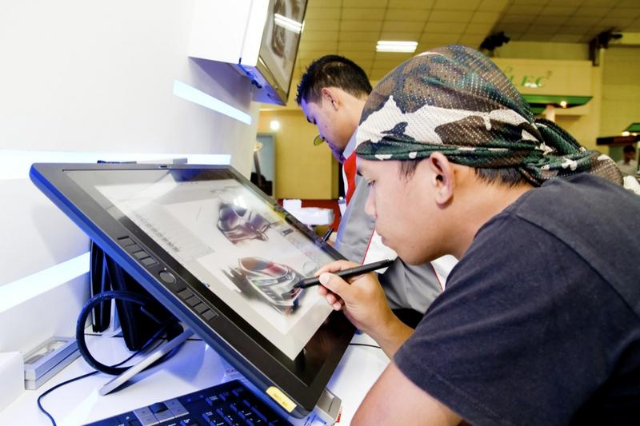
Бизнесмен
Бизнесмену для планирования развития предприятия

Источники:

1.http://chernykh.net/
2.http://osvoenie-pk.ru/ustr_istoria.htm
3. http://computer-history2009.narod.ru/
4. http://kursymaster.ru/history.php
5. http://windows.microsoft.com/ru-ru/windows/introduction-to-computers#1TC=windows-7
6. http://informatika.sch880.ru/p3aa1.html
7. http://informatika.sch880.ru/p5aa1.html
8. http://inside-computer.narod.ru/
9. http://maks-1.com/kompyuter/osnovnye-ustrojstva-kompyuterahtml
10. http://informat444.narod.ru/COMP/vnepam.ht m
11. https://otvet.mail.ru/question/29444382

